硬件测试说明文档
1.系统正常启动后，进入超级终端界面，如下：
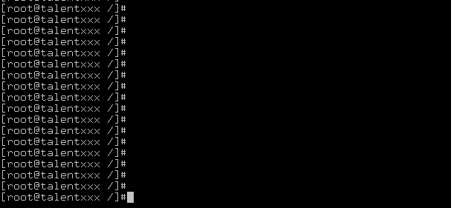
- 键入命令：cd home，回车，如图：
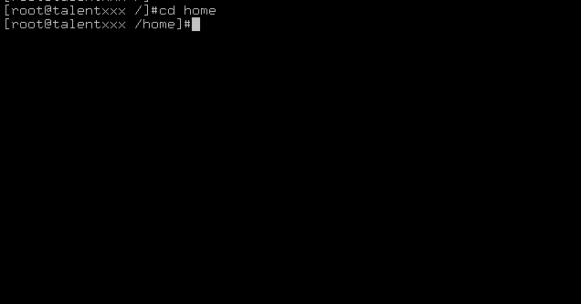
- 键入命令：ls -l，回车，如图：
看一下是否有这个文件，如上图红框里面。如果有，进入下一步。
- 键入命令：./hwtest，回车，如图：
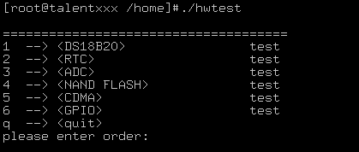
下面即可进行简单测试。
- 键入 1 ，回车，测试温度传感器 DS18B20，如图：
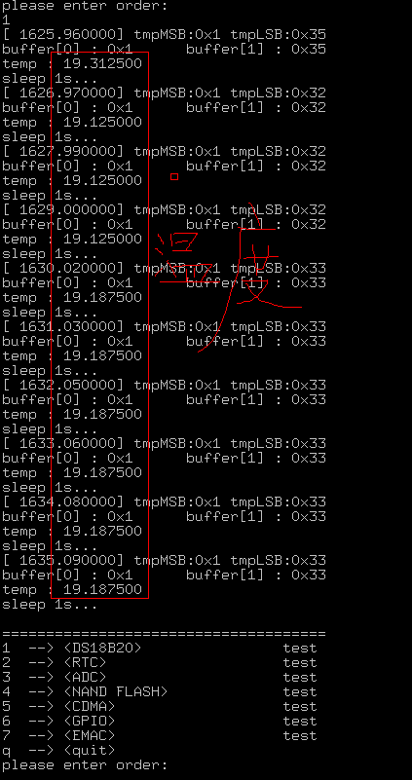
注意红框里面的内容，说明 DS18B20 正常工作，测试完成。
- 键入 2 ，回车， 测试 RTC，如图：
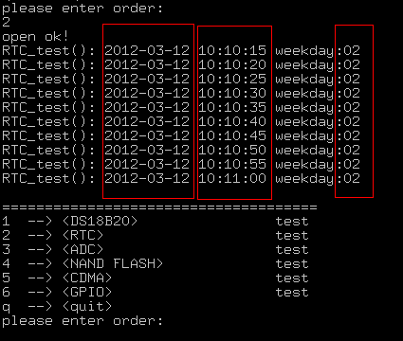
特别注意一下上图红框里面的内容，如果相同，则 RTC 工作正常，测试完成。
- 键入 3 ，回车， 测试 ADC，如图：
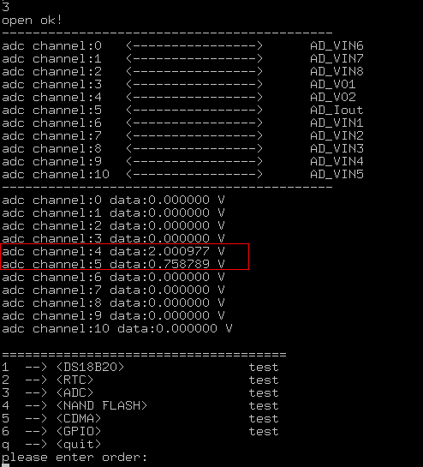
特别注意一下上图红框里面的内容，如果不为 0.000000，不一定要和红框里面的内容相同，但是应该接近，则ADC工作正常，测试完成。
- 键入 4 ，回车，测试 NAND FLASH，如图：
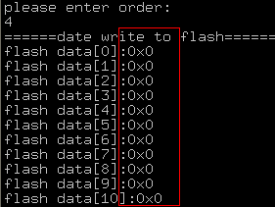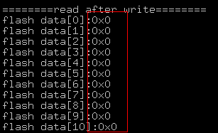
比较一下写进去的数据和读出来的是否一样，如果一样说明 NAND FLASH工作正常。注意上面两个图只是部分截图。
- 键入 5，回车，测试CDMA，如图：
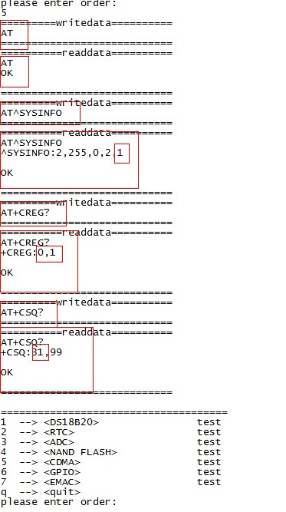
查看是否有红框里面的字符出现，如果有，说明CDMA工作正常，测试完成。
- 键入 6，回车，测试GPIO，如图：
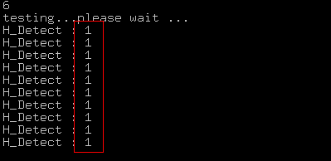
观察板子中央一个正方形的芯片旁边是否有两个LED灯闪烁，同时观察H_Detect的值，应该是 0 或 1。如果有，则GPIO工作正常，测试完成。
- 键入 7，回车，测试网口EMAC，如图：

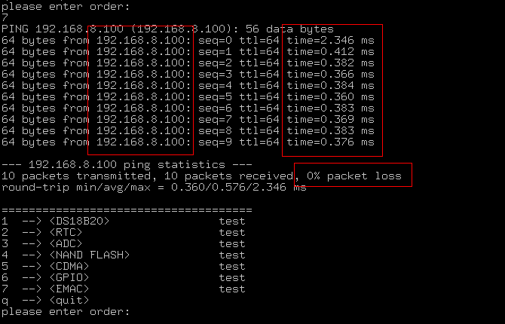
特别注意一下上图红框里面的内容，上图表示EMAC正常工作，否则，不正常。
12.键入 q，回车，退出测试程序，到此整个测试过程结束。

